«Санкт-Петербургский государственный электротехнический университет
«ЛЭТИ» им. В.И.Ульянова (Ленина)»
(СПбГЭТУ «ЛЭТИ»)

ОТЧЁТ
ПО УЧЕБНОЙ ПРАКТИКЕ

Тема: Генетический алгоритмы

Студент гр. 4383 |  |  |  | ФИО студента
Руководитель |  |  |  | Т.Р. Жангиров

Санкт-Петербург
2026
ЗАДАНИЕ
НА УЧЕБНУЮ ПРАКТИКУ
Студент: ФИО студента
Группа: 43__
Тема практики: Генетический алгоритм
Задание на практику:
Для заданного полинома f(x) (степень не больше 8) необходимо найти все точки максимума (локальные и глобальные) на заданном интервале [l, r].
Сроки прохождения практики: 06.07.2026 – 16.07.2026
Дата сдачи отчета: 00.00.0000
Дата защиты отчета: 00.00.0000
Студент |  | ФИО студента
Руководитель |  | Т.Р. Жангиров

АННОТАЦИЯ
Краткое изложение содержания отчёта.

SUMMARY
Аннотация на английском языке.
СОДЕРЖАНИЕ
Для составления Содержания удобно использовать автоматически собираемое Оглавление — если вы корректно использовали соответствующие стили заголовков (согласно данному шаблону), то в Содержании автоматически войдут нужные разделы с номерами страниц (разделы Задание, Календарный план, Реферат, Abstract в Содержании не указываются).
Для заголовков первого уровня (названия глав) используйте стиль «Заголовок 2», для разделов — «Заголовок 3», для подразделов следующих уровней — «Заголовок 4».
ВВЕДЕНИЕ 5
1 ПОСТАНОВКА ЗАДАЧИ 6
1.1 Предметная область 6
1.2 Задачи практики 6
1.3 Третий раздел первой главы (заголовок третьего уровня) 6
1.3.1 Первый подраздел (заголовок четвертого уровня) 6
2 РЕЗУЛЬТАТЫ РАБОТЫ 10
2.1. Формулировка задачи 1 10
2.2. Формулировка задачи 2 10
2.3. Формулировка задачи 3 10
3 ИСПОЛЬЗУЕМЫЕ ТЕХНОЛОГИИ 11
4 ОТЗЫВ РУКОВОДИТЕЛЯ 12
ЗАКЛЮЧЕНИЕ 13
СПИСОК ИСПОЛЬЗОВАННЫХ ИСТОЧНИКОВ (заголовок второго уровня) 14
ПРИЛОЖЕНИЕ А (заголовок второго уровня) 15

ВВЕДЕНИЕ
Предметная область практики: генетические алгоритмы, математическое моделирование.
Цель практики: написать генетический алгоритм для нахождения глобальных и локальных максимумов функции на отрезке на языке python.
Задачи практики: реализовать графическим интерфейсом с генетическим алгоритмом с полным доступом к изменению параметров со стороны пользователя.

1 ПОСТАНОВКА ЗАДАЧИ
Генетические алгоритмы решают задачу оптимизации – нахождение набора параметров, обеспечивающих минимальное и максимальное значение целевой функции. Целевая (сложная) функция зависит от настройки параметров (вероятность скрещивания, мутации, метод выбора поколения).
Генетические алгоритмы значительно эффективнее полного перебора. Они основаны на принципах эволюции Дарвина: изменчивость, отбор и наследование, что позволяет в итоге получить популяцию, устойчивую к изменениям в определённой среде – множество решений.

1.1 Предметная область
Генетические алгоритмы используются в областях экономики, физики, математического моделирования. С их помощью можно решать задачи кластеризации, графовые (например, коммивояжёр, раскраска и нахождения паросочетания), обучение искусственных нейронных сетей.

1.2 Задачи практики
В рамках практики необходимо реализовать генетический алгоритм, который для заданного полинома, степени не больше 8, найдёт все точки максимума (локальные и глобальные) на заданном интервале.
Программа должна иметь GUI (от англ. Graphical User Interface) – графический пользовательский интерфейс, в котором у пользователя будет возможность задавать данные, читать их из файла и случайно генерировать данные. Помимо этого, должна быть пошаговая визуализация поиска решения (как меняется аппроксимирующая функция, текущий экстремум, текущее решение оптимизационной задачи в зависимости от популяции).

1.3 Третий раздел первой главы (заголовок третьего уровня)
!!! Мне кажется он не нужен !!!

1.3.1 Первый подраздел (заголовок четвертого уровня)
Пример основного текста.
Списки/перечисления должны иметь однородные и последовательные маркеры и отступы:
- Каждый пункт списка размещается с абзацным отступом (1.25 см)
  - Для следующих уровней списка отступ увеличивается на абзацный отступ (для уровня 2 - 2.5 см, уровня 3 - 3.75 см)
    - Не рекомендуется использовать списки большой вложенности (глубиной более 3 - например, когда текст пунктов начинается с середины страницы)
Рисунки и таблицы должны быть расположены непосредственно после текста, где они упоминаются впервые или на следующей странице, нумеруются арабскими цифрами сквозной нумерацией. На все рисунки и таблицы должны быть ссылки (рис. 1) и (таблица 1).


Рисунок 1 – Пример рисунка
Таблицу с большим количеством строк допускается переносить на другую страницу, при этом слово «Таблица», ее номер и наименование указывают один раз слева над первой частью таблицы, а над другими частями также слева пишут слова «Продолжение таблицы» и указывают номер таблицы.
Таблица 1 – Пример таблицы
Показатель | Единица измерения | Значение
Время работы | сек. | 159
Показатель 1 | ед. | 1
Показатель 2 | ед. | 1
Показатель 3 | ед. | 1
Показатель 4 | ед. | 1
Показатель 5 | ед. | 1
Показатель 6 | ед. | 1
Показатель 7 | ед. | 1
Показатель 8 | ед. | 1
Показатель 9 | ед. | 1
Показатель 10 | ед. | 1
Показатель 11 | ед. | 1
Продолжение таблицы 1
Показатель | Единица измерения | Значение
Нагрузка на ЦПУ | процент | 95
Стоимость работ | тыс. руб. | 100
При большом объеме данных в таблице допускается использование размера шрифта 12. Таблицы, занимающие больше 1 страницы, рекомендуется выносить в приложение.

2 РЕЗУЛЬТАТЫ РАБОТЫ
Данная глава должна содержать описание процесса решения и результаты по каждой задаче практики из предыдущего раздела. По приведённому тексту читатель должен понять, что и как было сделано для выполнения поставленных задач.
Повествование ведется обезличенно.

2.1. Формулировка задачи 1
Описание процесса решения задачи №1, реализованные или использованные классы / модули / сервисы и т.д.
!!! Тут говорим про решение задачи алгоритма!!!

2.2. Разработка графического интерфейса
Для реализации графического интерфейса использована библиотека PyQt5 - набор расширений графического фреймворка Qt для языка программирования Python, выполненный в виде расширения Python. Для построения графиков используется библиотека Matplotlib.
Интерфейс разделён на 2 панели:
- Левая панель содержит настройки: поле ввода полинома, интервал поиска, параметры генетического алгоритма, а также кнопки управления (запуск, шаг, стоп, очистка, сброс);
- Правая панель содержит два графика: отображение целевой функции с точками популяции и график изменения приспособленности.
Пользователь имеет возможность ввести полином вручную в поле ввода, сгенерировать случайный полином, а также загрузить полином в формате файла.
Процесс поиска решений визуализируется в реальном времени на двух графиках:
- Целевая функция и популяция: голубая кривая – график заданного полинома, …(тут будет инфа после связи с алгоритмом)
- Изменение приспособленности: …(тут будет инфа после связи с алгоритмом)
!!!ЭТО ПОСЛЕ РЕАЛИЗАЦИИ АЛГОРИТМА: Визуализация обновляется на каждом поколении для наблюдения эволюции популяции в реальном времени. Также предусмотрен пошаговый режим, при котором пользователь может выполнять одно поколение за раз.
Вид графического интерфейса программы представлен на рисунках 1, 2.
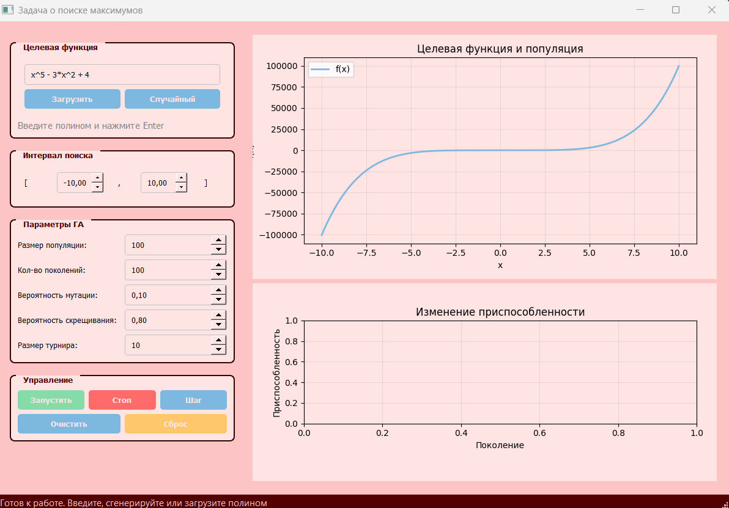
Рисунок 1 – графический интерфейс сразу после запуска
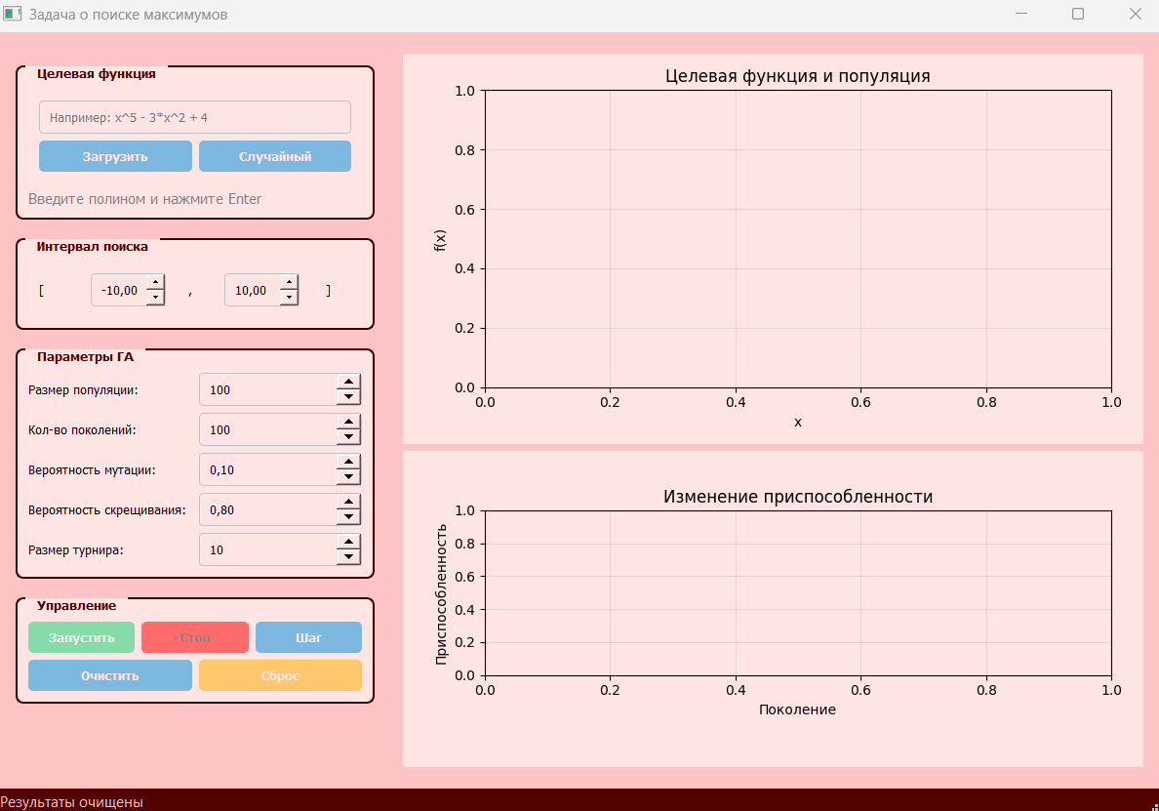
Рисунок 2 – графический интерфейс после очистки результатов и полинома

2.3. Формулировка задачи 3
!!! Тут говорим про связь гуи с алгоритмом !!!

3 ИСПОЛЬЗУЕМЫЕ ТЕХНОЛОГИИ
В данной главе опишите технологии, которые использовались вами при выполнении задач в рамках практики.
Это могут быть языки программирования, списки конкретных библиотек / ПО и целей / мест их применения.
Для реализации GUI был выбран язык программирования Python и библиотека для создания графических интерфейсов PyQt5. Для визуализации графиков использована библиотека Matplotlib. Также при создании GUI были использованы библиотеки sys, math, random и re.

4 ОТЗЫВ РУКОВОДИТЕЛЯ
По результатам работы учебная практика оценена на ваша_оценка.

ЗАКЛЮЧЕНИЕ
Заключение содержит краткое описание результатов по каждой задаче, обозначенной в разделе «Постановка задачи», результаты работы в целом, согласно обозначенной цели и пр.

СПИСОК ИСПОЛЬЗОВАННЫХ ИСТОЧНИКОВ (заголовок второго уровня)
- PyQt5 tutorial [Электронный ресурс]. URL: https://zetcode.com/gui/pyqt5/ (дата обращения: 06.07.2026).
- Прохоренок, Н. А. Python 3 и PyQt. Разработка приложений / Н. А. Прохоренок. – Санкт-Петербург : БХВ-Петербург, 2012. – 704 с. : ил. – ISBN 978-5-9775-0797-4.

ПРИЛОЖЕНИЕ А (заголовок второго уровня)

